

ОТЧЕТ

по производственной (преддипломной) практике

по специальности 09.02.03 «Программирование в компьютерных системах»

Выполнил студент гр. П1-17

Феоктистова А. С.

__________ (подпись)

Принял преподаватель

Гусятинер Л.Б

__________(подпись)

___________(оценка)

Королёв, 2021

Содержание

Введение 3

Глава 1. Характеристика объекта практики 4

1.1. Технико-экономическая характеристика 4

1.2. Аппаратное обеспечение 6

1.3. Программное обеспечение 8

Глава 2. Теоретическая часть 11

2.1. Методы проектирования 11

2.2. Математическая постановка задачи 11

2.3. Программные решения 12

Глава 3. Проектная часть 16

3.1. Технологии обработки данных 16

3.2. Алгоритм решения 16

3.3. Выбор инструментов 17

3.4. Тестирование 19

3.5. Главный модуль программы 20

Глава 4. Организационно-экономическая часть 21

4.1. Руководство оператора 21

4.2. Раздел техники безопасности 23

Источники 30

Дневник практики 32

# Введение

На 4 курсе обучения в ККМТ студентом группы П1-17 Феоктистовой Анастасией была пройдена преддипломная практика. Также студент выполнил задание от руководителя и изучил организацию, для которой будет разработано приложение.

# Глава 1. Характеристика объекта практики

### 1.1. Технико-экономическая характеристика

1. Полное название учебно-научной мастерской: «Программные решения для бизнеса».

2. Базовое подразделение (кафедра): ККМТ.

3. Год создания мастерской: 2019.

4. Месторасположение мастерской: Московская область, г. Королёв, ул. Пионерская, д.8

5. Заведующий мастерской (ФИО, должность): Попов Вячеслав Николаевич, зав. мастерской.

6. Специализация мастерской: проведение занятий по закреплённым за лабораторией дисциплинам.

7. Кадровый потенциал лаборатории представлен на таблице №1:

Таблица №1

|  |  |  |  |
| --- | --- | --- | --- |
| № | Ф.И.О. | Должность | Образование, ученая степень, ученое звание |
| 1. | Попов Вячеслав Николаевич | Заведующий мастерской | Высшее |

8. Деятельность мастерской. Мастерской доступны следующие виды деятельности:

1. Научная. Выполнение научно-исследовательских работ студентами, аспирантами, докторантами, преподавателями и сотрудниками.
2. Образовательная. Проведение основных дисциплин и направлений.

9. Учебные дисциплины и учебные курсы, проводимые на базе мастерской, представлены на таблице №2:

Таблица №2

|  |  |  |  |  |
| --- | --- | --- | --- | --- |
| № | Название дисциплины (учебного курса) | Направление подготовки | Кол-во часов | Преподаватель |
| 1. | МДК 03.01 Технология разработки программного обеспечения | 09.02.03 | 392 | Попов В.Н. |
| 2. | Операционные системы | 09.02.04 | 588 | Попов В.Н. |
| 3. | Архитектура компьютерных систем | 09.02.03 | 268 | Попов В.Н. |
| 4. | Технические средства информатизации | 09.02.03 | 74 | Коптилин Р.М. |
| 5. | МДК 03.03 Документирование и сертификация | 09.02.03 | 276 | Бобкова Н.Ю. |

10. Количество студентов, прошедших обучение на базе лаборатории, представлено на таблице №3:

Таблица №3

|  |  |  |  |
| --- | --- | --- | --- |
| № | Направление подготовки | Учебный год | Количество студентов |
| 1. | 09.02.03 Программирование в компьютерных системах | 2019 – 2020 | 114 |
| 2. | 09.02.04 Информационные системы (по отраслям) | 2019 - 2020 | 60 |
| 3. | 09.02.03 Программирование в компьютерных системах | 2020 - 2021 | 133 |
| 4. | 09.02.04 Информационные системы (по отраслям) | 2020 - 2021 | 60 |
| 5. | 10.02.04 «Обеспечение информационной безопасности телекоммуникационных систем» (по отраслям) | 2020-2021 | 60 |

11. Количество рабочих мест: 20

12. Среднее количество пар в неделю, проводимых в данной мастерской (период март-апрель 2021): 22

**Планировка мастерской 313б**

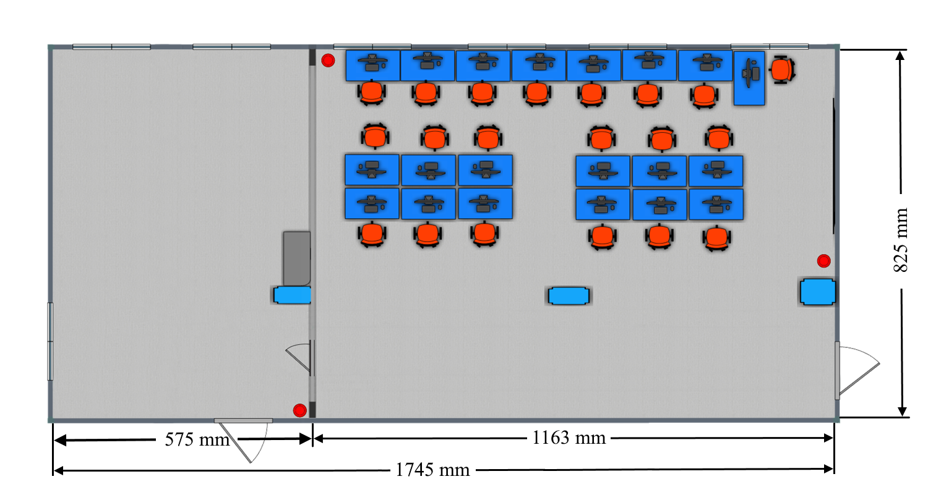

Рисунок 1. Общая схема

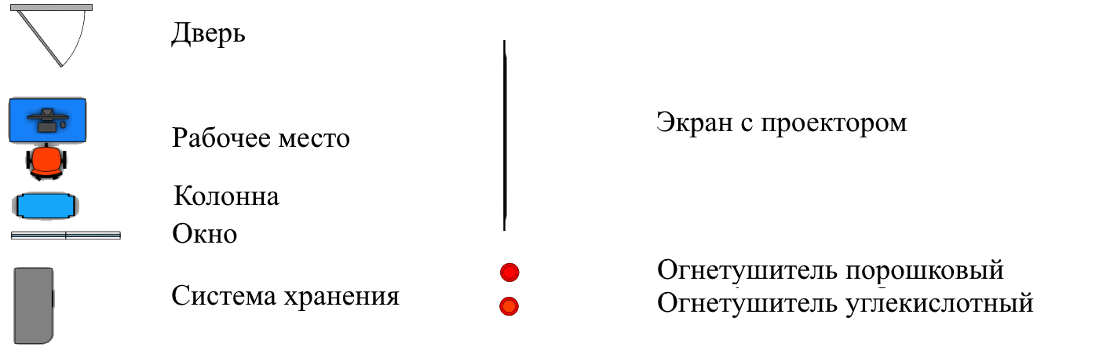

Рисунок 2. Легенды

## 1.2. Аппаратное обеспечение

Аппаратное обеспечение мастерской состоит из:

1. Автоматизированных рабочих мест (20 шт.)

ЦПУ:

- Intel Core i7-9700;

- Базовая тактовая частота 3.0 ГГц;

- Количество физических ядер 8;

- Количество потоков 8;

ОЗУ:

- 16 Гб;

ПЗУ:

* SSD объемом 500 Гб, HDD объемом 1000 Гб;
* Сетевой адаптер:
* Технология Ethernet стандарта 1000BASE-T.

Монитор ЖКД Dell p2419h с диагональю 24"

2. Проектор Panasonic PT-VW360

3. Планшетных компьютеров (20 шт.) Lenovo TB-X605L (20 шт.)

4. Коммутатора Catalyst 2960 si

5. Коммутатора AT-GS950/16

6. Сервера Team Server R2-E52 в комплектации:

- Процессор - 2хIntel Xeon Gold 5218 LGA 3647 22 Mb 2.3 GHz

- Оперативная память - 256Gb RAM

- Жесткие диски - 6Tb SSD

Схема локальной сети мастерской соответствует топологии «звезда».

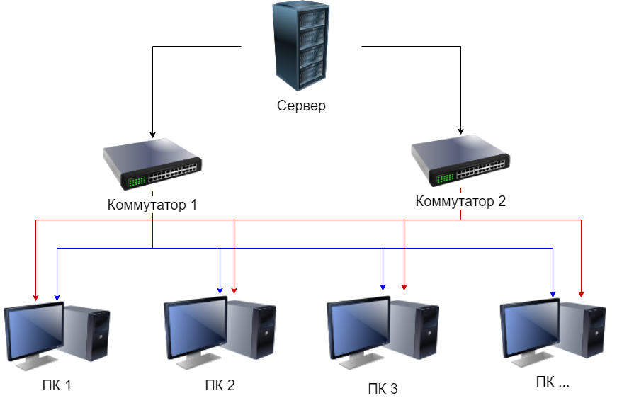

Рисунок 3. Схема локальной сети мастерской.

## 1.3. Программное обеспечение

Программное обеспечение мастерской «Программные решения для бизнеса» состоит из перечня продуктов, приведенных в Таблице 1 (Программное обеспечение мастерской).

Программное обеспечение мастерской:

Таблица 4

|  |  |  |  |
| --- | --- | --- | --- |
| № | Наименование | Количество лицензий | Вебсайт продукта |
| 1. 1 | MS Windows 10 Pro Edu | 20 | https://www.microsoft.com/ |
| 1. 2 | MS Office 2013 Pro Plus | 20 | https://www.microsoft.com/ |
| 1. 3 | 7-Zip 19.00 (x64) | 20 | https://www.7-zip.org/ |

Продолжение Таблицы 4

|  |  |  |  |
| --- | --- | --- | --- |
| 1. 12 | IntelliJ IDEA Community Edition 2019.3 | 20 | https://www.jetbrains.com/ |
| 1. 13 | Java 8 Update 231 (64-bit) | 20 | https://www.java.com/ |
| 1. 14 | Java(TM) SE Development Kit 15 (64-bit) | 20 | https://www.oracle.com/ |
| 1. 15 | JetBrains PyCharm Community Edition 2019.2.1 | 20 | https://www.jetbrains.com/ |
| 1. 16 | Lightshot-5.5.0.4 | 20 | https://lightshot.ru.uptodown.com/ |
| 1. 17 | Microsoft .NET Framework 3.5 Targeting Pack (rus) | 20 | https://www.microsoft.com/ |
| 1. 18 | Microsoft ODBC Driver 17 for SQL Server | 20 | https://www.microsoft.com/ |
| 1. 19 | Microsoft SQL Server Management Studio - 18.4 | 20 | https://www.microsoft.com/ |
| 1. 20 | Microsoft System CLR Types для SQL Server 2019 CTP2.2 | 20 | https://www.microsoft.com/ |
| 1. 21 | Microsoft Visio - ru-ru | 20 | https://www.microsoft.com/ |
| 1. 22 | Microsoft Visual Studio 2010 Tools for Office Runtime (x64) | 20 | https://www.microsoft.com/ |
| 1. 23 | Microsoft Visual Studio Installer | 20 | https://visualstudio.microsoft.com/ru/ |
| 1. 25 | MySQL Installer - Community | 20 | https://dev.mysql.com/downloads/ |
| 1. 26 | MySQL Workbench 8.0 CE | 20 | https://dev.mysql.com/downloads/ |

Окончание Таблицы 4

|  |  |  |  |
| --- | --- | --- | --- |
| 1. 27 | NetBeans IDE 8.2 RC | 20 | https://netbeans.apache.org/ |
| 1. 28 | Notepad++ (64-bit x64) | 20 | https://notepad-plus-plus.org/ |
| 1. 29 | OBS Studio | 20 | https://obsproject.com/ru |
| 1. 30 | Oracle VM VirtualBox 6.1.18 | 20 | https://www.virtualbox.org/ |
| 1. 31 | Python Launcher | 20 | https://www.python.org/ |
| 1. 32 | Ramus | 20 | http://ramussoftware.com/ |
| 1. 33 | Visual Studio Community 2017 | 20 | https://visualstudio.microsoft.com/ru/vs/ |
| 1. 34 | Visual Studio Professional 2019 | 20 | https://visualstudio.microsoft.com/ru/vs/ |
| 1. 4 | Adobe Acrobat Reader DC - Russian | 20 | https://www.adobe.com/ru/ |
| 1. 5 | Anaconda3 2019.10 (Python 3.7.4 64-bit) | 20 | https://docs.anaconda.com/ |
| 1. 6 | Android Studio | 20 | https://developer.android.com/studio |
| 1. 7 | Apache NetBeans IDE 11.2 | 20 | https://netbeans.apache.org/ |
| 1. 10 | Git version 2.24.1.2 | 20 | https://git-scm.com/ |
| 1. 11 | Google Chrome | 20 | https://www.google.com/intl/ru/chrome/ |

# Глава 2. Теоретическая часть

## 2.1. Методы проектирования

В качестве метода проектирования приложения было выбрано структурное проектирования, т.к. для более эффективной разработки проекта и его последующего поддержания необходимо четко структурировать и разбить программу на модули, что позволяет легко находить и корректировать ошибки, а отдельные подпрограммы можно переделывать независимо от других.

В качестве метода разработки была выбрана инкрементная модель разработки, т.к. в процессе выполнения проекта и после его выполнения может потребоваться расширение возможностей приложения с последующим его поддержанием. Пример использования инкрементной модели показаны на рисунке 1.

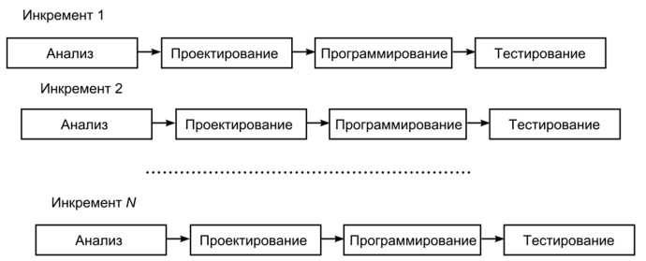

Рисунок 4. Пример инкрементной модели разработки

## 2.2. Математическая постановка задачи

**Формула генерации очков по времени прохождения:**

**F = (k * deltatime) / f**

где

* F – количество очков;
* f – специальный показатель сложности;
* K – количество кадров;
* deltatime – это количество времени между кадрами.

**Формула передвижения игрового персонажа:**

**d = v * s * deltatime * r**

где

* d – расстояние пройденное игровым объектом;
* v – вектор направления;
* s – скорость объекта;
* deltatime – время между текущим в предыдущим кадром;
* r – специальный коэффициент учета ускорения.

## 2.3. Программные решения

Существует множество компьютерных игр в жанре «платформер», в которых основу игрового процесса составляют прыжки по платформам, лазанье по лестницам и сбор предметов, необходимых для завершения уровня. Приведем в качестве примера несколько таких игр: Sonic Mania и Creaks.

А теперь рассмотрим каждую игру по отдельности:

1. **Sonic Mania**



Рисунок 5. Обложка к игре Sonic Mania.

Немного о самой игре: Sonic Mania является жанровым платформером, выполненным в двухмерной графике.

Мне, как игроку, предстоит пройти уровни, называемые зонами, каждая из которых разделена на два акта и заполнена различными врагами-роботами. По сюжету главные герои собираются предотвратить коварные планы злодеев. Игровой процесс и визуальный стиль Sonic Mania схожи с классическими частями серии для приставки Sega Mega Drive, но также в игру были добавлены новые локации и уникальные способности главных героев.

Я считаю, что Sonic Mania – один из лучших представителей классических платформеров на ПК.

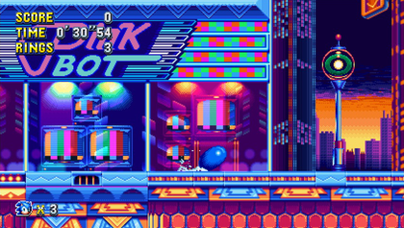

Рисунок 6. Соник на уровне «Studiopolis».

Ссылка на скачивание: https://store.steampowered.com/app/584400/Sonic_Mania/

1. **Creaks**



Рисунок 7. Обложка игры Creaks.

Creaks – это с одной стороны незамысловатый платформер, а с другой - приключенческая хоррор-игра с рисованной графикой и своей уникальной историей.

Игра выполнена в темных полутонах, с тщательной прорисовкой деталей и напоминает чем-то сказку, особенно за счет параллели с известным произведением «Алиса в стране чудес». По сюжету главный герой ползет в дыру за обоями, что напоминает нам кроличью нору, и обнаруживает раннее неизведанный волшебный мир, который находится в опасности.

Всего в игре не очень много механик, но все используются на максимум. Загадки поначалу легко решаются, но по мере прохождения сюжета они усложняются, подогревая интерес к игре еще больше.

Я считаю, что Creaks – это отличное доказательство того, что платформеры в наше время могут быть интересными и уникальными.

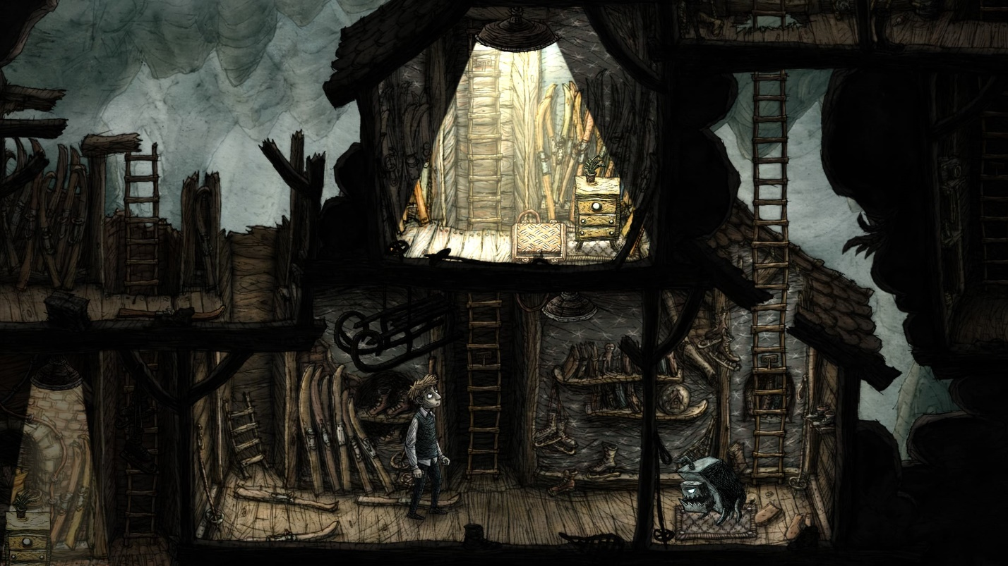

Рисунок 8. Геймплей игры.

Ссылка на скачивание: https://store.steampowered.com/app/956030/Creaks/

# Глава 3. Проектная часть

## 3.1. Технологии обработки данных

Для понимания проходящих процессов по разработке компьютерных игр была разработана функциональная модель бизнеc-процесса с использованием нотации IDEF0 с помощью программного продукта MS Visio (см. Рисунок 1. Бизнес-процесс разработки игрового приложения). Диаграмма позволяет наглядно увидеть, какие исходные данные необходимы для выполнения каждого фукнкционального блока и что является результатом выполнения тех или иных процедур.

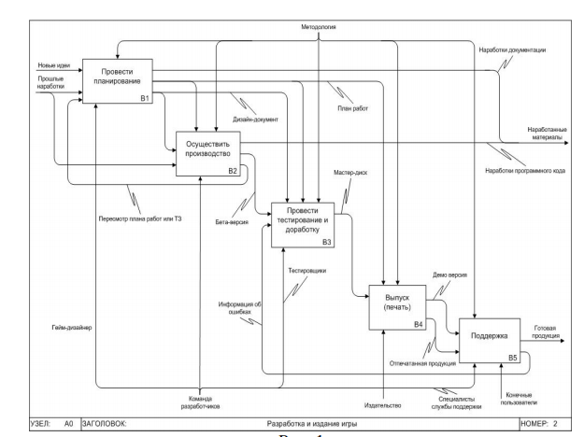

Рисунок 9. Бизнес-процесс разработки игрового приложения

## **3.2. Алгоритм** решения

Алгоритм решения представлен в виде Use-Case диаграммы на рисунке 10.

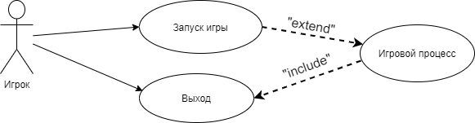

Рисунок 10. Алгоритм решения

## **3.3. Выбор** инструментов

При выборе инструментов для разработки игрового приложения, в первую очередь, я руководствовалась наличием уже имеющегося программного обеспечения в мастерской «Программные решения для бизнеса».

Для разработки данного проекта было выбрано следующее:

1) Microsoft Visual Studio — линейка продуктов компании Microsoft, включающих интегрированную среду разработки программного обеспечения и ряд других инструментов.

**Таблица 1**

**Сравнение IDE-сред разработки:**

|  |  |  |  |  |  |
| --- | --- | --- | --- | --- | --- |
| № | Критерий | MS Visual Studio | Xcode | Code::Blocks | NetBeans |
| 1. | Функциональность | 9 | 9 | 6 | 6 |
| 2. | Удобство использования | 10 | 9 | 7 | 8 |
| 3. | Системные ресурсы | 5 | 7 | 8 | 7 |
| 4. | Доступность | 9 | 9 | 10 | 10 |
| 5. | Портативность | 8 | 5 | 7 | 8 |
| 6. | Надежность | 8 | 7 | 7 | 7 |
| Итого: | | 49 | 46 | 45 | 46 |

Оригинальный сайт: <https://visualstudio.microsoft.com/ru>

2) C# – объектно-ориентированный язык программирования. Разработан группой инженеров компании Microsoft как язык разработки приложений для платформы Microsoft.NET Framework.

**Таблица 2**

**Сравнение языков программирования:**

|  |  |  |  |  |  |
| --- | --- | --- | --- | --- | --- |
| № | Критерий | С | С++ | С# | Java |
| 1. | Скорость обработки данных | 8 | 8 | 7 | 6 |
| 2. | Читабельность | 6 | 6 | 7 | 7 |
| 3. | Графический интерфейс пользователя | 3 | 4 | 6 | 7 |
| 4. | Кроссплатформенность | 7 | 7 | 8 | 7 |
| 5. | Простота | 8 | 7 | 7 | 6 |
| Итого: | | 32 | 32 | 35 | 33 |

Документация: <https://docs.microsoft.com/ru-ru/dotnet/csharp>

3) Unity – межплатформенная среда разработки компьютерных игр, разработанная американской компанией Unity Technologies. Unity позволяет создавать приложения, работающие на более чем 25 различных платформах, включающих персональные компьютеры, игровые консоли, мобильные устройства, интернет-приложения и другие.

**Таблица 3**

**Сравнение игровых движков:**

|  |  |  |  |  |  |
| --- | --- | --- | --- | --- | --- |
| № | Критерий | Unity 3D | Unreal Engine 4 | Source Engine SDK | Cry Engine 3 |

Окончание Таблицы 3

|  |  |  |  |  |  |
| --- | --- | --- | --- | --- | --- |
| 1. | Стоимость | 10(  Indie-версия: бесплатно  Pro-версия: 1500$) | 7(Бесплатный для некоммерческого  Использования) | 5(Лицензия проприетарная) | 7(Бесплатный для некоммерческого  Использования) |
| 2. | Поддержка платформ | 10 | 8 | 6 | 6 |
| 3. | Поддержка языков | 9 (С#, Java script, Boo) | 0 (Собственный скриптовый язык UnrealScript) | 3 (С++) | 5 (С++ и скриптовый язык Lua) |
| 4. | Результат | 10 (Прекрасная картинка, не требующая при создании больших познаний в коде) | 8 (Выигрывает в визуальном плане (частицы, реакция объектов)) | 7 (Хорошая анимация персонажей и транспорта) | 6 (Продвинутые технологии, визуального впечатления не производит) |
| Итого: | | 39 | 23 | 21 | 24 |

Оригинальный сайт: https://unity.com/ru

## 3.4. Тестирование

Тестовый набор №1:

Действие: После запуска игры пользователь зажимает клавишу «D».

Ожидаемый результат: Персонаж в игре не залипает в текстурах и двигается в нужном направлении.

Тестовый набор №2:

Действие: Игрок нажимает на клавишу «Space».

Ожидаемый результат: При нажатии клавиши «Space» персонаж совершает прыжок.

Тестовый набор №3:

Действие: Пользователь собирает по игровой локации «монеты».

Ожидаемый результат: Счетчик очков засчитывает «монеты» в соответствии с их собранным количеством.

Тестовый набор №4:

Действие: Пользователь нажимает клавишу «Esc».

Ожидаемый результат: При нажатии пользователем клавиши «Esc» появляется главное меню запуска игры.

## 3.5. Главный модуль программы

На рисунке 11 показана структура главного модуля будущей программы.

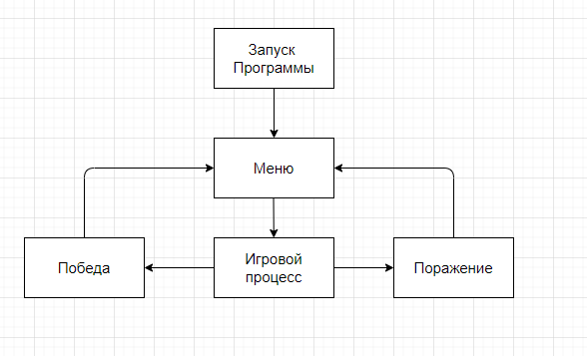

Рисунок 11. Структура главного модуля программы

# Глава 4. Организационно-экономическая часть

## 4.1. Руководство оператора

**АННОТАЦИЯ**

В данном программном документе приведено руководство оператора по применению и эксплуатации игрового приложения «Green Hill», являющегося продуктом сферы компьютерных развлечений.

В данном программном документе, в разделе «Назначение программы» указаны сведения о назначении программы и информация, достаточная для понимания функций программы и ее эксплуатации.

В разделе «Условия выполнения программы» указаны условия, необходимые для выполнения программы (минимальный состав аппаратных и программных средств и т.п.).

В данном программном документе, в разделе «Выполнение программы» указана последовательность действий оператора, обеспечивающих загрузку, запуск, выполнение и завершение программы, приведено описание функций, формата и возможных вариантов команд, с помощью которых оператор осуществляет загрузку и управляет выполнением программы, а также ответы программы на эти команды.

Оформление программного документа «Руководство оператора» произведено по требованиям ЕСПД (ГОСТ 19.101-77 [1]1), ГОСТ 19.103-77 [2]2), ГОСТ 19.104-78* [3]3), ГОСТ 19.105-78* [4]4), ГОСТ 19.106-78* [5]5), ГОСТ 19.505-79* [6]6), ГОСТ 19.604-78* [7]7)).

1. **Назначение программы**
   1. **Функциональное назначение программы**

Функциональным назначением программы является проведение досуга.

* 1. **Эксплуатационное назначение программы**

Программа предназначена для эксплуатации в МГОТУ ККМТ. Конечными пользователями программы является студенты и преподаватели МГОТУ ККМТ.

* 1. **Состав функций**

**1.3.1. Функция передвижения**

Функция позволяет игроку передвигать персонажа в игровом пространстве с помощью клавиш «W», «A», «S», «D».

**1.3.2. Функция прыжка**

Функция прыжка позволяет пользователю прыгать по платформам и избегать врагов с помощью клавиши «Space».

**1.3.3. Функция сбора монет**

Данная функция позволяет игроку собирать монеты для сбора очков.

**1.3.4. Функция изменения здоровья**

Функция изменяет количество «Здоровья» персонажа в зависимости от действий игрока.

**1.3.5. Функция перехода уровня**

Игрок может перейти на новый уровень локации при прохождении предыдущего.

1. **Условия выполнения программы**
   1. **Минимальный состав аппаратных средств**

ОС: Windows 7

Процессор: Intel Pentium 4 или аналогичным процессором;

ОЗУ не менее 1024 Мбайт;

Место на жестком диске: 16 ГБ (для 32-разрядных систем) или 20 ГБ (для 64-разрядных систем);

Видеоадаптер: DirectX версии не ниже 9 с драйвером WDDM 1.0.

* 1. **Минимальный состав программных средств**

Системные программные средства должны быть представлены локализованной версией операционной системы Windows 7 или более современной версией.

* 1. **Требование к персоналу (пользователю)**

Конечный пользователь программы должен обладать практическими навыками работы с графическим пользовательским интерфейсом операционной системы.

1. **Выполнение программы**
   1. **Загрузка и запуск программы**

Запуск программы «Green Hill» осуществляется посредством открытия исполняемого файла в корневой директории программы. Также допускается создания ярлыка исполняемого файла для запуска программы.

* 1. **Выполнение программы**

Находится в разработке.

* 1. **Завершение работы программы**

Находится в разработке.

## 4.2. Раздел техники безопасности

1. Общие требования безопасности

1.1. К работе на персональном компьютере допускаются лица, прошедшие обучение безопасным методам труда, вводный инструктаж, первичный инструктаж на рабочем месте.

1.2. При эксплуатации персонального компьютера на работника могут оказывать действие следующие опасные и вредные производственные факторы:

- повышенный уровень электромагнитных излучений;

- повышенный уровень статического электричества;

- пониженная ионизация воздуха;

- статические физические перегрузки;

- перенапряжение зрительных анализаторов.

1.3. Работник обязан:

1.3.1. Выполнять только ту работу, которая определена его должностной инструкцией.

1.3.2. Содержать в чистоте рабочее место.

1.3.3. Соблюдать режим труда и отдыха в зависимости от продолжительности, вида и категории трудовой деятельности (Приложение 1).

1.3.3. Соблюдать меры пожарной безопасности.

1.4. Рабочие места с компьютерами должны размещаться таким образом, чтобы расстояние от экрана одного видеомонитора до тыла другого было не менее 2,0 м, а расстояние между боковыми поверхностями видеомониторов - не менее 1,2 м.

1.5. Рабочие места с персональными компьютерами по отношению к световым проемам должны располагаться так, чтобы естественный свет падал сбоку, преимущественно слева.

1.6. Оконные проемы в помещениях, где используются персональные компьютеры, должны быть оборудованы регулируемыми устройствами типа: жалюзи, занавесей, внешних козырьков и др.

1.7. Рабочая мебель для пользователей компьютерной техникой должна отвечать следующим требованиям:

- высота рабочей поверхности стола должна регулироваться в пределах 680 - 800 мм; при отсутствии такой возможности высота рабочей поверхности стола должна составлять 725 мм;

- рабочий стол должен иметь пространство для ног высотой не менее 600 мм, глубиной на уровне колен не менее 450 мм и на уровне вытянутых ног не менее 650 мм;

- рабочий стул (кресло) должен быть подъемно - поворотным и регулируемым по высоте и углам наклона сиденья и спинки, а также - расстоянию спинки от переднего края сиденья;

- рабочее место должно быть оборудовано подставкой для ног, имеющей ширину не менее 300 мм, глубину не менее 400 мм, регулировку по высоте в пределах до 150 мм и по углу наклона опорной поверхности подставки до 20 градусов; поверхность подставки должна быть рифленой и иметь по переднему краю бортик высотой 10 мм;

- рабочее место с персональным компьютером должно быть оснащено легко перемещаемым пюпитром для документов.

1.8. Для нормализации аэроионного фактора помещений с компьютерами необходимо использовать устройства автоматического регулирования ионного режима воздушной среды (например, аэроионизатор стабилизирующий "Москва-СА1").

1.9. Женщины со времени установления беременности и в период кормления грудью к выполнению всех видов работ, связанных с использованием компьютеров, не допускаются.

1.10. За невыполнение данной Инструкции виновные привлекаются к ответственности согласно правилам внутреннего трудового распорядка или взысканиям, определенным Кодексом законов о труде Российской Федерации.

2. Требования безопасности перед началом работы

2.1. Подготовить рабочее место.

2.2. Отрегулировать освещение на рабочем месте, убедиться в отсутствии бликов на экране.

2.3. Проверить правильность подключения оборудования к электросети.

2.4. Проверить исправность проводов питания и отсутствие оголенных участков проводов.

2.5. Убедиться в наличии заземления системного блока, монитора и защитного экрана.

2.6. Протереть антистатической салфеткой поверхность экрана монитора и защитного экрана.

2.7. Проверить правильность установки стола, стула, подставки для ног, пюпитра, угла наклона экрана, положение клавиатуры, положение "мыши" на специальном коврике, при необходимости произвести регулировку рабочего стола и кресла, а также расположение элементов компьютера в соответствии с требованиями эргономики и в целях исключения неудобных поз и длительных напряжений тела.

3. Требования безопасности во время работы

3.1. Работнику при работе на ПК запрещается:

- прикасаться к задней панели системного блока (процессора) при включенном питании;

- переключать разъемы интерфейсных кабелей периферийных устройств при включенном питании;

- допускать попадание влаги на поверхность системного блока (процессора), монитора, рабочую поверхность клавиатуры, дисководов, принтеров и других устройств;

- производить самостоятельное вскрытие и ремонт оборудования;

- работать на компьютере при снятых кожухах;

- отключать оборудование от электросети и выдергивать электровилку, держась за шнур.

3.2. Продолжительность непрерывной работы с компьютером без регламентированного перерыва не должна превышать 2-х часов.

3.3. Во время регламентированных перерывов с целью снижения нервно - эмоционального напряжения, утомления зрительного анализатора, устранения влияния гиподинамии и гипокинезии, предотвращения развития познотонического утомления выполнять комплексы упражнений.

4. Требования безопасности в аварийных ситуациях

4.1. Во всех случаях обрыва проводов питания, неисправности заземления и других повреждений, появления гари, немедленно отключить питание и сообщить об аварийной ситуации руководителю.

4.2. Не приступать к работе до устранения неисправностей.

4.3. При получении травм или внезапном заболевании немедленно известить своего руководителя, организовать первую доврачебную помощь или вызвать скорую медицинскую помощь.

5. Требования безопасности по окончании работы

5.1. Отключить питание компьютера.

5.2. Привести в порядок рабочее место.

5.3. Выполнить упражнения для глаз и пальцев рук на расслабление.

Приложение 1

**ВРЕМЯ РЕГЛАМЕНТИРОВАННЫХ ПЕРЕРЫВОВ  
В ЗАВИСИМОСТИ ОТ ПРОДОЛЖИТЕЛЬНОСТИ РАБОЧЕЙ СМЕНЫ,  
ВИДА И КАТЕГОРИИ ТРУДОВОЙ ДЕЯТЕЛЬНОСТИ  
С ПЕРСОНАЛЬНЫМ КОМПЬЮТЕРОМ**

1. Виды трудовой деятельности разделяются на 3 группы: группа А - работа по считыванию информации с экрана компьютера с предварительным запросом; группа Б - работа по вводу информации; группа В - творческая работа в режиме диалога с компьютером. При выполнении в течение рабочей смены работ, относящихся к различным видам трудовой деятельности, за основную работу с компьютером следует принимать такую, которая занимает не менее 50% времени в течение рабочей смены или рабочего дня.

2. Для видов трудовой деятельности устанавливается 3 категории тяжести и напряженности работы с компьютером, которые определяются: для группы А - по суммарному числу считываемых знаков за рабочую смену (не более 60000 знаков за смену); для группы Б - по суммарному числу считываемых или вводимых знаков за рабочую смену (не более 40000 знаков за смену); для группы В - по суммарному времени непосредственной работы с компьютером за рабочую смену (не более 6 часов за смену).

3. При 8-часовой рабочей смене и работе на компьютере регламентированные перерывы следует устанавливать:

- для I категории работ через 2 часа от начала рабочей смены и через 2 часа после обеденного перерыва продолжительностью 15 минут каждый;

- для II категории работ через 2 часа от начала рабочей смены и через 1,5 - 2,0 часа после обеденного перерыва продолжительностью 15 минут каждый или продолжительностью 10 минут через каждый час работы;

- для III категории работ - через 1,5 - 2,0 часа от начала рабочей смены и через 1,5 - 2,0 часа после обеденного перерыва продолжительностью 20 минут каждый или продолжительностью 15 минут через каждый час работы.

4. При 12-часовой рабочей смене регламентированные перерывы должны устанавливаться в первые 8 часов работы аналогично перерывам при 8-часовой рабочей смене, а в течение последних 4 часов работы, независимо от категории и вида работ, каждый час продолжительностью 15 минут.

Сайт: https://mvf.klerk.ru/spr/spr89.htm

# Источники

* Антамошкин, О. А. Программная инженерия. Теория и практика [Электронный ресурс] : учебник / О. А. Антамошкин. -

Красноярск: Сиб. Федер. ун-т, 2012. - 247 с. - ISBN 978-5-7638-2511-4. - Текст : электронный. -

URL: <https://znanium.com/catalog/document?pid=492527>

* Введение в программную инженерию : Учебник / В.А. Антипов, А.А. Бубнов, А.Н. Пылькин, В.К. Столчнев. —

Москва : КУРС: ИНФРА-М, 2019. — 336 с. - ISBN 978-5-16-103172-8. - Текст : электронный. -

URL: <https://znanium.com/catalog/document?pid=1035160>

* Гагарина, Л. Г. Разработка и эксплуатация автоматизированных информационных систем : учеб. пособие / Л.Г. Гагарина. —

Москва : ИД «ФОРУМ» : ИНФРА-М, 2019. — 384 с. — (Среднее профессиональное образование). -

ISBN 978-5-16-106202-9. - Текст : электронный. -

URL: <https://znanium.com/catalog/document?pid=1003025>

* Гагарина, Л. Г. Технология разработки программного обеспечения : учеб. пособие /

Л.Г. Гагарина, Е.В. Кокорева, Б.Д. Сидорова-Виснадул ; под ред. Л.Г. Гагариной. —

Москва : ИД «ФОРУМ» : ИНФРА-М, 2019. — 400 с. — (Высшее образование: Бакалавриат). -

ISBN 978-5-16-104071-3. - Текст : электронный. -

URL: <https://znanium.com/catalog/document?pid=1011120>

* Управление разработкой программного обеспечения

Альберт Нургалиев

URL: <https://stepik.org/course/56013/>

* Проектирование информационных систем

Владислав Тарасенко

URL: <https://stepik.org/course/63510>

# Дневник практики

**Дневник прохождения производственной (преддипломной) практики**

**Записи о выполненных работах.**

|  |  |  |  |
| --- | --- | --- | --- |
| Дата | Краткое содержание работ | Отметка о выполнении работы | Подпись руководителя практики |
| 20.04.21 | Изучение и обсуждение официальных документов |  |  |
| 21.04.21 | Выдача заданий на преддипломную практику |  |  |
| 22.04.21 | Обсуждение задания на преддипломную практику и начало его выполнения  Написание игрового сценария |  |  |
| 23.04.21 | Разработка основных игровых механик |  |  |
| 26.04.21 | Внедрение основных игровых механик |  |  |
| 27.04.21 | Разработка элементов пользовательского интерфейса и их взаимное расположение |  |  |
| 28.04.21 | Программирование пользовательского интерфейса |  |  |
| 29.04.21 | Программирование переходов между сценами |  |  |
| 30.04.21 | Написание сюжета игры |  |  |
| 11.05.21 | Создание звукового и музыкального сопровождения |  |  |
| 12.05.21 | Разработка графических изображений – задние фоны локаций, окружение, персонажей |  |  |
| 13.05.21 | Тестирование программы |  |  |
| 14.05.21 | Отладка и исправление ошибок |  |  |
| 17.05.21 | Защита отчета по практике |  |  |

**Отзыв-характеристика**

**на студента, обучающегося на базовом уровне по специальности 09.02.03 «Программирование в компьютерных системах»**

(заполняется на рабочем месте непосредственным руководителем)

Ф.И.О. Феоктистова Анастасия Сергеевна

Студент обучается на 4 курсе в группе П1-17

Для заполнения отзыва ответьте, пожалуйста, на следующие вопросы:

(Выбранные ответы отметьте в таблице любым доступным способом. Ответов может быть несколько, но дополняющих друг друга)

1. Понимает ли студент-практикант сущность и социальную значимость своей будущей профессии?

Ответ: да/нет/интереса не проявляет/проявляет интерес настойчиво/инициативу не проявляет/проявляет инициативу настойчиво

1. Проявляет ли студент-практикант к своей профессии устойчивый интерес?

Ответ: да/нет/интереса не проявляет/проявляет интерес настойчиво/инициативу не проявляет/проявляет инициативу настойчиво

1. Способен ли студент-практикант организовать собственную деятельность?

Ответ: да/нет/интереса не проявляет/проявляет интерес настойчиво/инициативу не проявляет/проявляет инициативу настойчиво

1. Выбирает ли студент-практикант типовые методы и способы выполнения профессиональных задач?

Ответ: да/нет/интереса не проявляет/проявляет интерес настойчиво/инициативу не проявляет/проявляет инициативу настойчиво

1. Оценивает ли студент-практикант эффективность и качество решения различных задач?

Ответ: да/нет/интереса не проявляет/проявляет интерес настойчиво/инициативу не проявляет/проявляет инициативу настойчиво

1. Принимает ли студент-практикант решения в стандартных и нестандартных ситуациях?

Ответ: да/нет/интереса не проявляет/проявляет интерес настойчиво/инициативу не проявляет/проявляет инициативу настойчиво

1. Может ли студент-практикант нести ответственность за принятые решения?

Ответ: да/нет/интереса не проявляет/проявляет интерес настойчиво/инициативу не проявляет/проявляет инициативу настойчиво

1. Осуществляет ли студент-практикант поиск необходимой информации, необходимой для эффективного выполнения профессиональных задач?

Ответ: да/нет/интереса не проявляет/проявляет интерес настойчиво/инициативу не проявляет/проявляет инициативу настойчиво

1. Может ли студент-практикант применить необходимую информацию, для эффективного выполнения профессиональных задач?

Ответ: да/нет/интереса не проявляет/проявляет интерес настойчиво/инициативу не проявляет/проявляет инициативу настойчиво

1. Повышает ли студент практикант своё личностное и профессиональное развитие?

Ответ: да/нет/интереса не проявляет/проявляет интерес настойчиво/инициативу не проявляет/проявляет инициативу настойчиво

1. Владеет ли студент-практикант информационной культурой?

Ответ: да/нет/интереса не проявляет/проявляет интерес настойчиво/инициативу не проявляет/проявляет инициативу настойчиво

1. Может ли анализировать студент-практикант информацию с использованием информационно-коммуникационных технологий?

Ответ: да/нет/интереса не проявляет/проявляет интерес настойчиво/инициативу не проявляет/проявляет инициативу настойчиво

1. Может ли оценивать студент-практикант информацию с использованием информационно-коммуникационных технологий?

Ответ: да/нет/интереса не проявляет/проявляет интерес настойчиво/инициативу не проявляет/проявляет инициативу настойчиво

1. Работал ли успешно студент-практикант в коллективе и в команде?

Ответ: да/нет/интереса не проявляет/проявляет интерес настойчиво/инициативу не проявляет/проявляет инициативу настойчиво

1. Как эффективно студент-практикант общался с коллегами, руководством, потребителями?

Ответ: да/нет/интереса не проявляет/проявляет интерес настойчиво/инициативу не проявляет/проявляет инициативу настойчиво

1. Берет ли студент-практикант на себя ответственность за работу членов команды (подчиненных) и за результат выполнения заданий?

Ответ: да/нет/интереса не проявляет/проявляет интерес настойчиво/инициативу не проявляет/проявляет инициативу настойчиво

1. Может ли студент-практикант самостоятельно определять задачи профессионального и личностного развития?

Ответ: да/нет/интереса не проявляет/проявляет интерес настойчиво/инициативу не проявляет/проявляет инициативу настойчиво

1. Может ли студент-практикант заниматься самообразованием?

Ответ: да/нет/интереса не проявляет/проявляет интерес настойчиво/инициативу не проявляет/проявляет инициативу настойчиво

1. Может ли студент-практикант осознанно планировать повышение квалификации?

Ответ: да/нет/интереса не проявляет/проявляет интерес настойчиво/инициативу не проявляет/проявляет инициативу настойчиво

1. Ориентируется ли студент-практикант в условиях частой смены технологий в профессиональной деятельности?

Ответ: да/нет/интереса не проявляет/проявляет интерес настойчиво/инициативу не проявляет/проявляет инициативу настойчиво

|  |  |  |  |  |  |  |
| --- | --- | --- | --- | --- | --- | --- |
| №№  вопросов | Ответ:  да | Ответ:  нет | Ответ:  интереса не проявляет | Ответ: проявляет интерес настойчиво | Ответ: инициативу не проявляет | Ответ: проявляет инициативу настойчиво |
| 1 |  |  |  |  |  |  |
| 2 |  |  |  |  |  |  |
| 3 |  |  |  |  |  |  |
| 4 |  |  |  |  |  |  |
| 5 |  |  |  |  |  |  |
| 6 |  |  |  |  |  |  |
| 7 |  |  |  |  |  |  |
| 8 |  |  |  |  |  |  |
| 9 |  |  |  |  |  |  |
| 10 |  |  |  |  |  |  |
| 11 |  |  |  |  |  |  |
| 12 |  |  |  |  |  |  |
| 13 |  |  |  |  |  |  |
| 14 |  |  |  |  |  |  |
| 15 |  |  |  |  |  |  |
| 16 |  |  |  |  |  |  |
| 17 |  |  |  |  |  |  |
| 18 |  |  |  |  |  |  |
| 19 |  |  |  |  |  |  |
| 20 |  |  |  |  |  |  |

**АТТЕСТАЦИОННЫЙ ЛИСТ ПО ПРАКТИКЕ**

Студент_______________________________________________________, обучающийся на 4 курсе по специальности 09.02.03 «Программирование в компьютерных системах»

успешно прошел производственную (преддипломную) практику в период с 20.04.21 по 17.05.21

в организации ______________________________________________________

____________________________________________________________

**Виды и качество выполнения работ**

|  |  |
| --- | --- |
| Виды и объемы работ, выполненных обучающимся во время практики | Качество выполнения работ в соответствии с технологией и/или требованиями организации, в которой проходила практика |
| Разработка и внедрение основных игровых механик |  |
| Разработка элементов пользовательского интерфейса и их взаимное расположение |  |
| Программирование пользовательского интерфейса |  |
| Программирование переходов между сценами |  |
| Написание сюжета игры |  |
| Создание звукового и музыкального сопровождения |  |
| Разработка графических изображений – задние фоны локаций, окружение, персонажей |  |
| Оформление отчета |  |

**Характеристика учебной и профессиональной деятельности обучающегося во время производственной (преддипломной) практики**

По итогам прохождения практики студент заслуживает оценки -

Руководитель практики ____________ __________________

подпись, дата инициалы, фамилия

Студент группы _______ __________ ________ __________________

код группы подпись, дата инициалы, фамилия

Королёв 2021

1. 1) ГОСТ 19.101-77 ЕСПД. Виды программ и программных документов
2. 2) ГОСТ 19.103-77 ЕСПД. Обозначение программ и программных документов
3. 3) ГОСТ 19.104-78* ЕСПД. Основные надписи
4. 4) ГОСТ 19.105-78* ЕСПД. Общие требования к программным документам
5. 5) ГОСТ 19.106-78* ЕСПД. Общие требования к программным документам, выполненным печатным способом
6. 6) ГОСТ 19.505-79* ЕСПД. Руководство оператора. Требования к содержанию и оформлению
7. 7) ГОСТ 19.604-78* ЕСПД. Правила внесения изменений в программные документы, выполненные печатным способом